


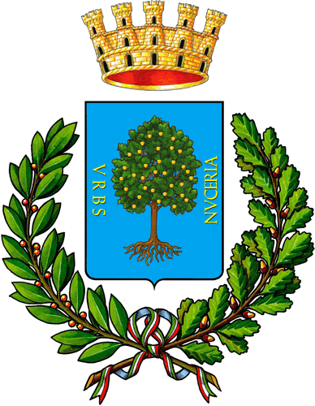

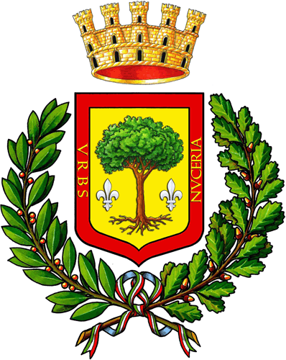

AMBITO SOCIALE S01_1
COMUNI DI NOCERA INFERIORE – NOCERA SUPERIORE – CASTEL SAN GIORGIO – ROCCAPIEMONTE

All. 1 / Modello di domanda in forma singola

AVVISO DI INDIZIONE DI ISTRUTTORIA PUBBLICA FINALIZZATA ALL’INDIVIDUAZIONE DI SOGGETTI DEL TERZO SETTORE DISPONIBILI ALLA CO-PROGETTAZIONE AI SENSI DEL TERZO COMMA DELL’ART.55 DEL D.LGS. N.117/2017, “CODICE DEL TERZO SETTORE”, DEL CENTRO ANTIVIOLENZA DELL’AMBITO S01-1.

Spett. Ufficio di Piano Ambito S01-1
Comune di Nocera Inferiore Capofila
Via Libroia
Nocera Inferiore (SA)

L’anno …………… il giorno …………………, del mese di ………………………………………….i sottoscritti :
Signor……………………………………….. nato a…………………………. il ………/ / nella sua qualità di …………………………………….e come tale legale rappresentante dell'impresa ………………………..
con sede in ……………………………….Codice Fiscale e Partita I.V.A………………………………………….

premesso che l’Ufficio di Piano dell’Ambito S01-1, Comune di Nocera Inferiore capofila, ha avviato un’istruttoria pubblica per l’individuazione di soggetti del terzo settore disponibili alla co-progettazione ai sensi del terzo comma dell’art.55 del d.lgs. n.117/2017, “codice del terzo settore”, del progetto “Centro Antiviolenza dell’AMBITO S01_1

DICHIARA
che intende partecipare alla suddetta procedura in forma singola.
A tal fine allega alla presente istanza (Busta A):
- Dichiarazioni (Mod. All 1 a)
- Patto di integrità (Mod. All. 1b)
- Requisiti di esperienza (Mod. All 1 c)
Forma progetto (Busta B)

FIRMA del RAPPRESENTANTE Legale
N.B. Allegare fotocopia non autenticata del documento di identità del soggetto firmatario

